

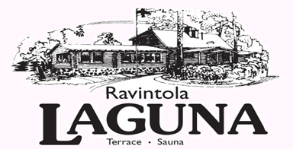

Alkuruoat
Vihersalaattia ja pikkelöityjä kasviksia (L,G,Ve)
Perinteinen sienisalaatti (L,G)
Kana-Caesar salaattia (L)
Paahtopaistia ja marinoitua punasipulia (L,G)
Graavattua lohta (L,G)
Lämminsavulohta (L,G)
Täytetyt kananmunat Saaristolaiseen tapaan (L,G)
Silli/Silakkaa lajitelma (L,G)
Marinoidut katkaravut talon tapaan (L,G)
Talon leipälajitelma, sulhaspiirakoita, meijerivoita (L)
Pääruoat
Paahdettua merilohta, purjo-voikastiketta (L,G)
Tilliperunat (L,G)
Härän Coeur de Filet, Lagunan pippurikastike (L,G)
Kermaperunat (L,G)
Lasten Lämpimät
Mummon lihapullat kermakastikkeessa (L,G)
Paistettuja nakkeja (L,G)
Maalaisranskanperunat (L,G)
Jälkiruoat
Mansikkakermakakkua (L)
Marjapiirakka ja vaniljakastiketta (L)
Pientä makeaa
Kahvi/tee
79€/Hlö
Lapset, 9-12v 25€, 4-8v 15€, alle 3v veloituksetta
Tervetuloa!

